**Звіт з інформаційної безпеки ПЗ 13-14**

**Квартюка Олексія МІТ-21**

**Логування**

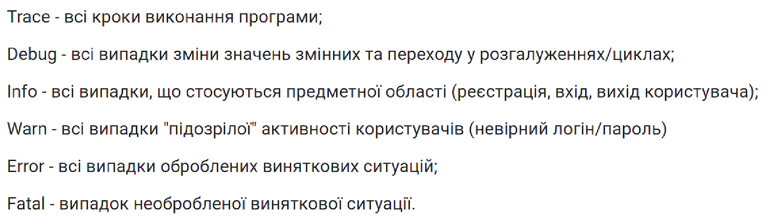

Основна програма була написана у минулому пз, тому нам потрібно було додати логування.

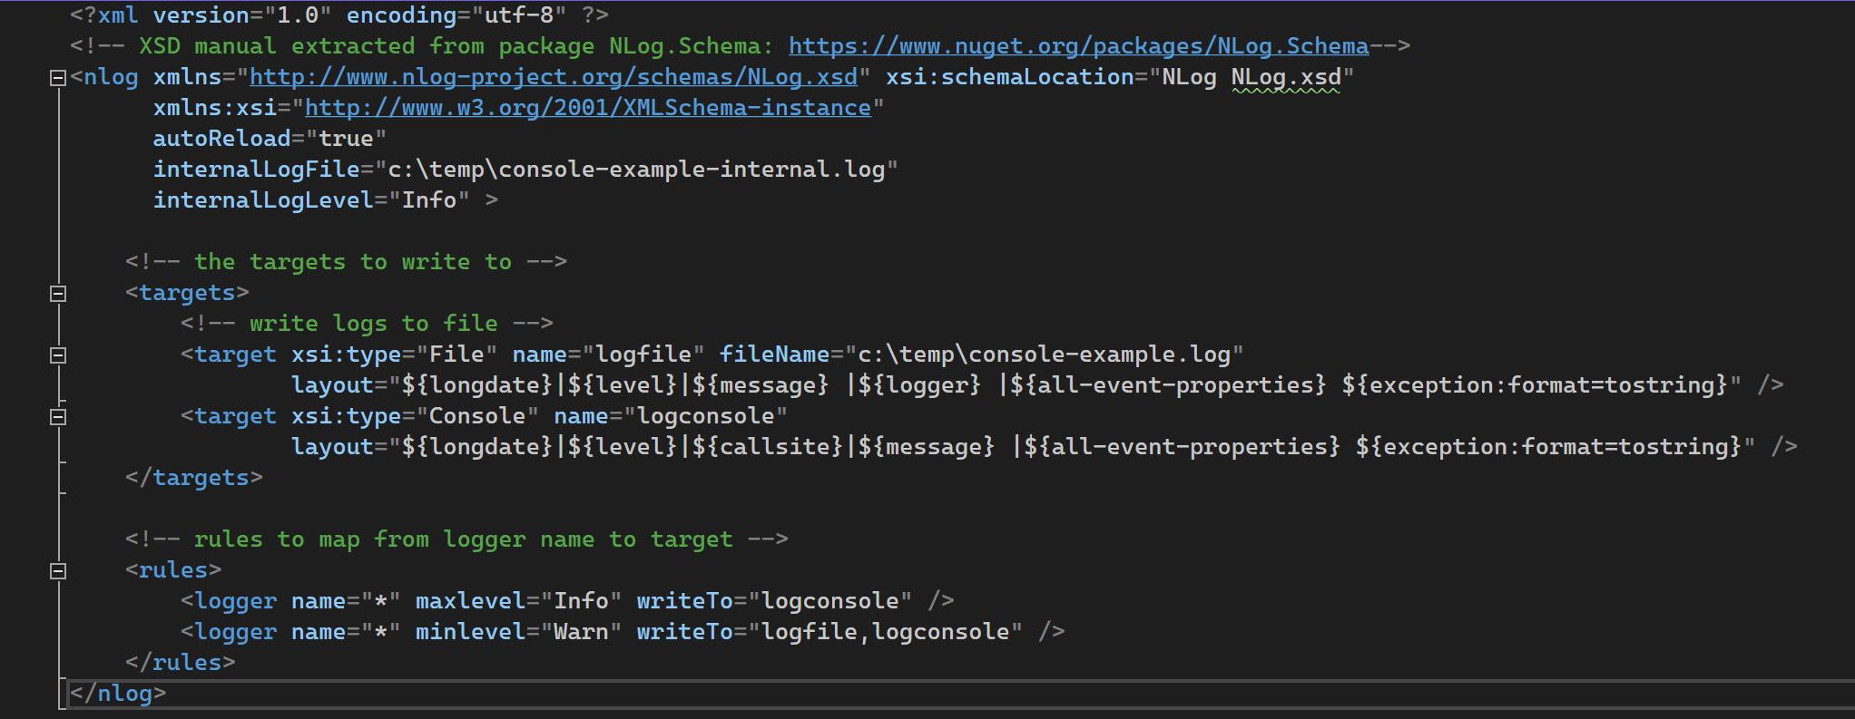

Для коректного використання Nlog, нам потрібно було налаштувати файл nlog.config. На зображенні вище можна побачити, що буде виводитись в лог та куди це буде виводитись. В нашому випадку tace, debug, info виводитимемо у консоль, а warn, error, fatal у консоль та файл за дирокторією у змінній internalLofFile.

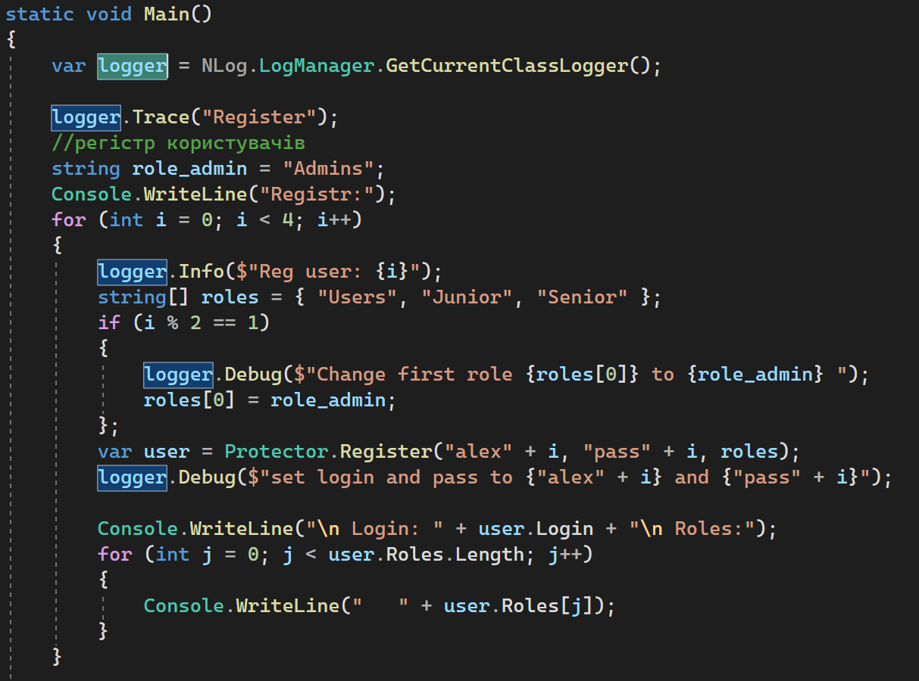

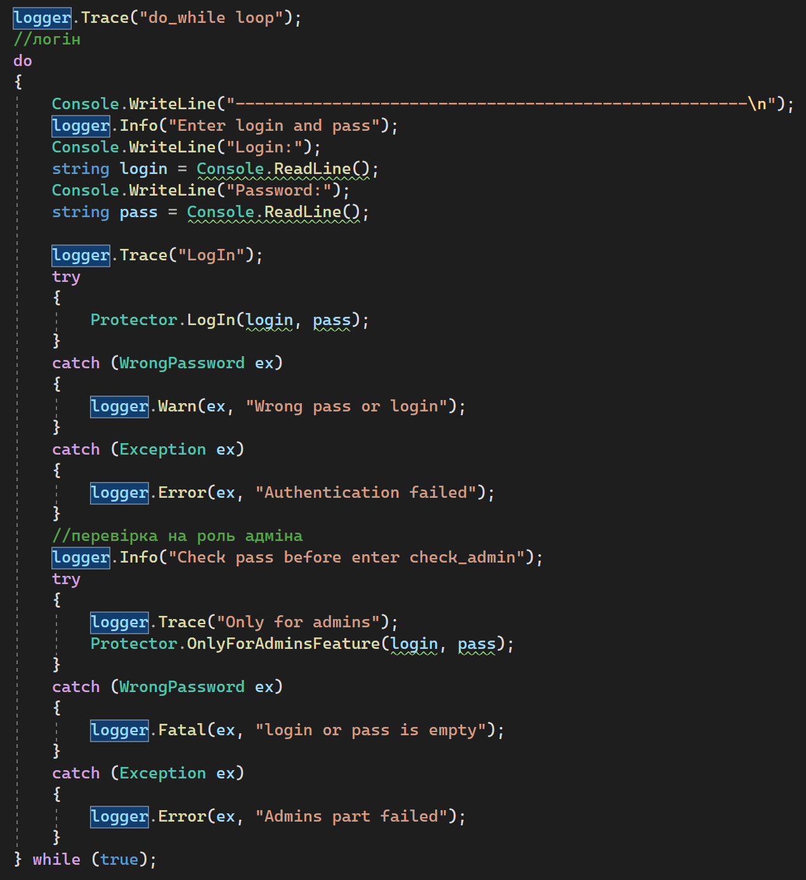

Вище приведений код програми, тож перейдемо до тестування.

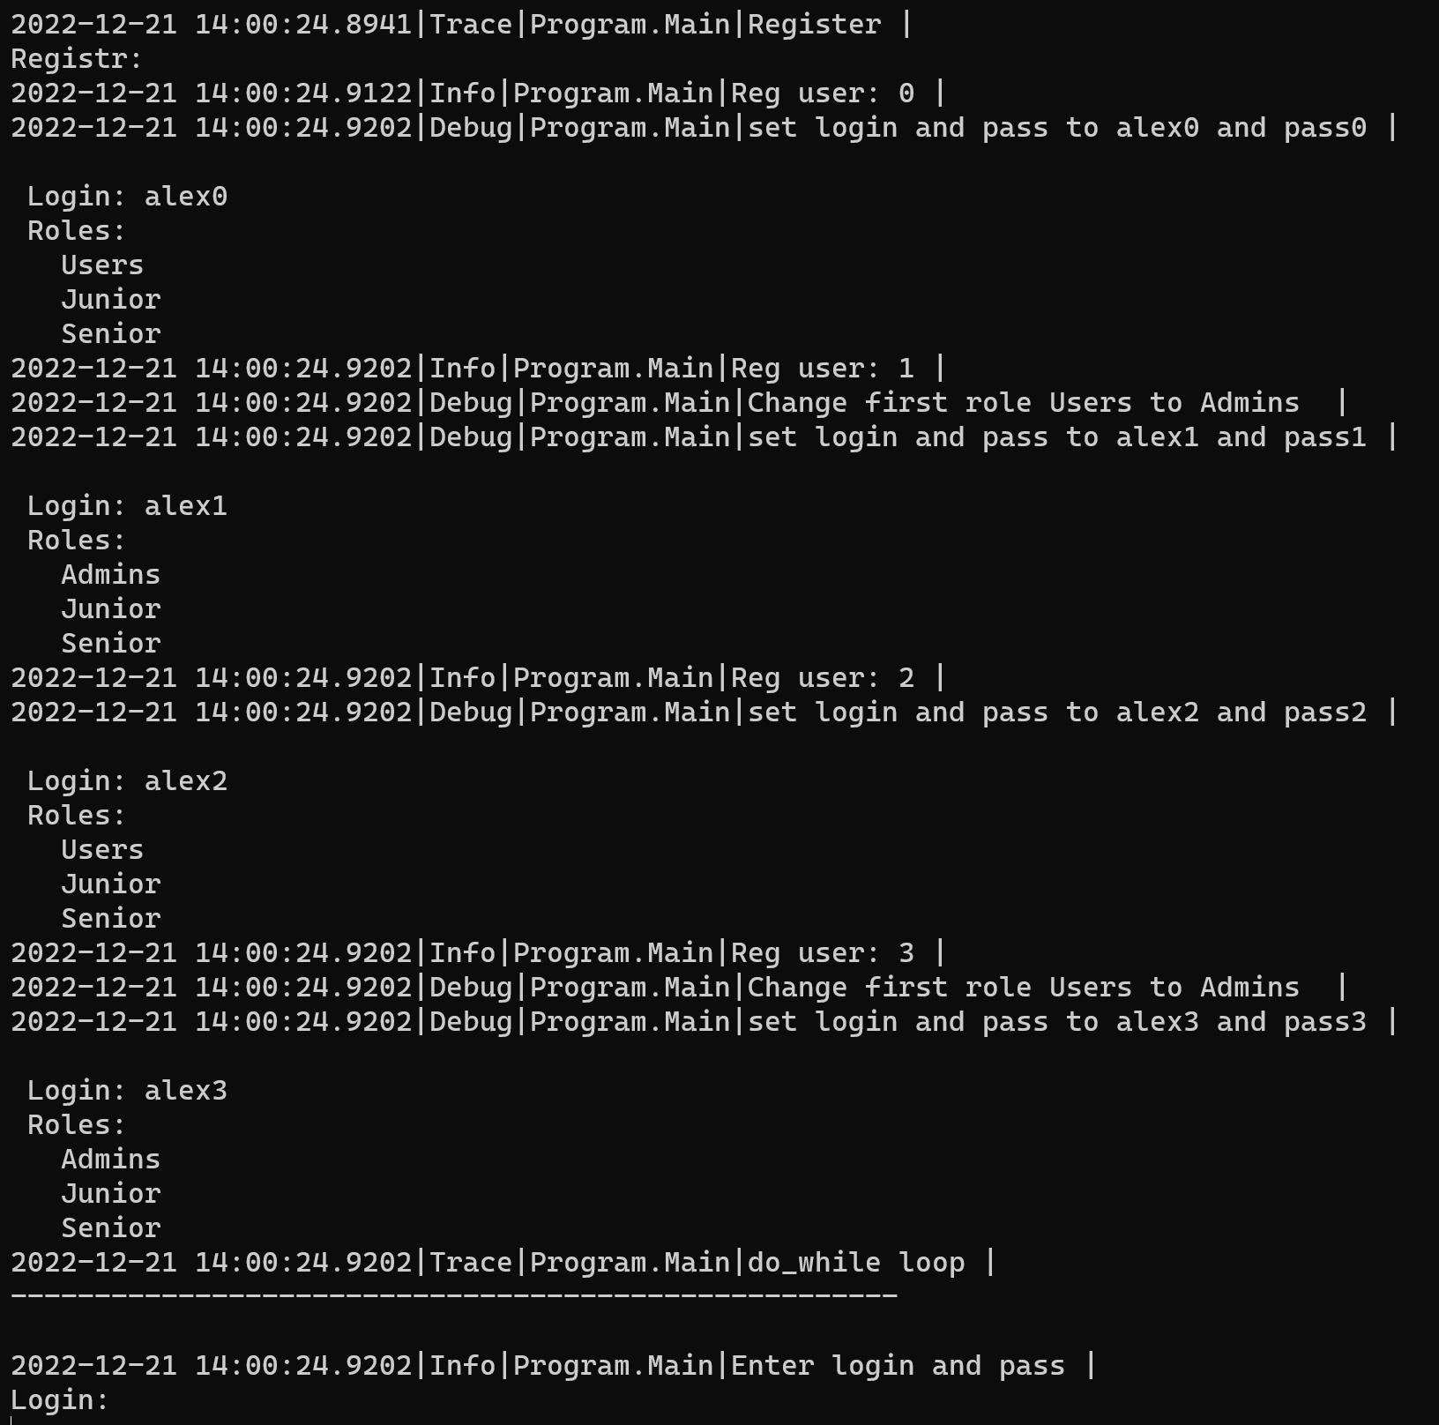

Як ми можемо побачити, Trace та Info будуть нам інформувати про кроки виконання програми включаючи реєстрацію. А Debug інформуватиме про зміни значень, у нашому випадку це логін, пароль та змінення ролі.

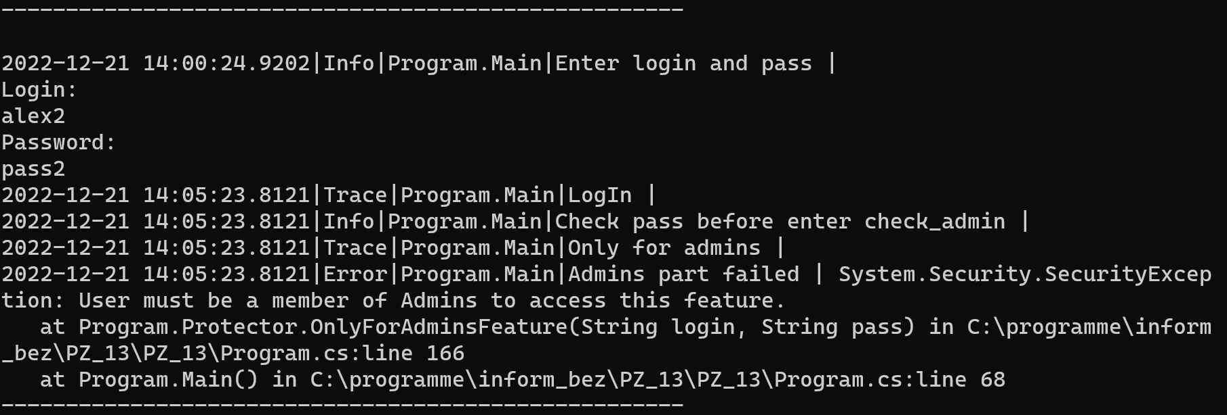

Якщо ж ми залогінемось під користувачем alex2, то побачимо Error, бо він не належить до ролі адмін.

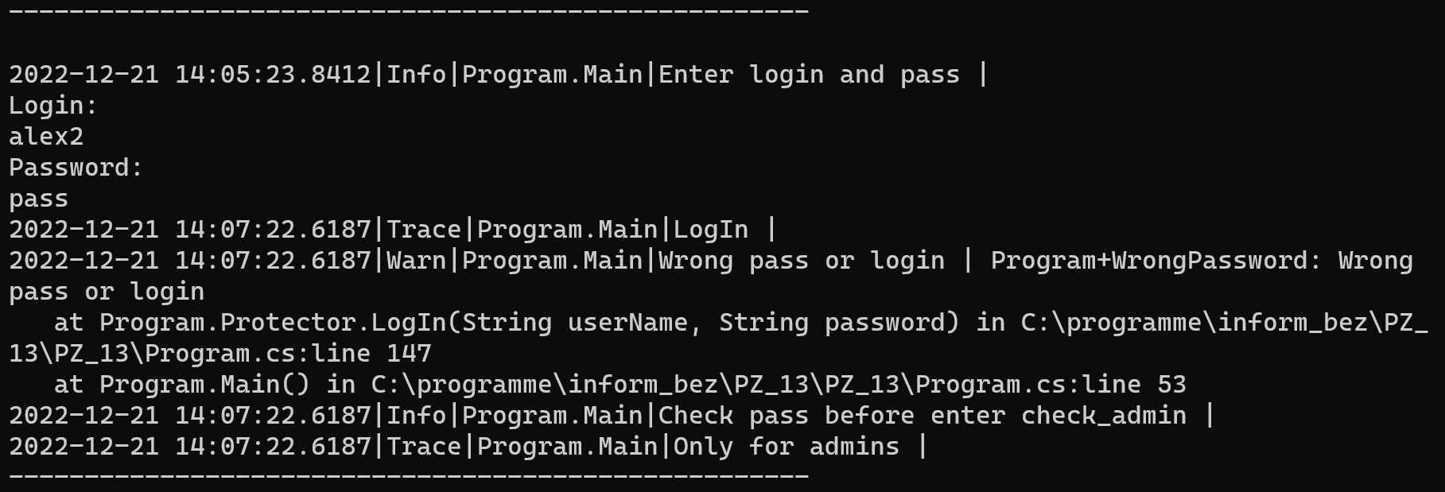

На цьому зображенні був введений неправильний пароль, що ми можемо побачити за допомогою warn.

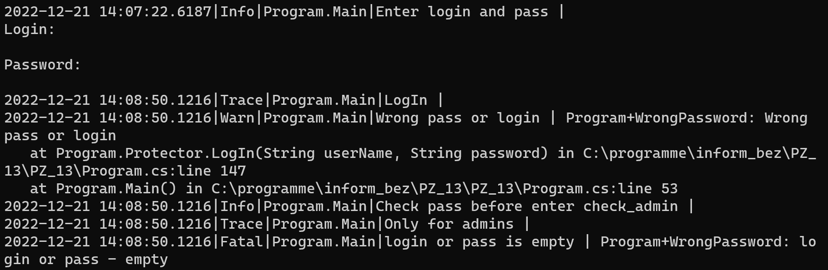

В останньому прикладі ми ввели порожні значення в логін та пароль, після чого побачили Fatal з повідомленням про пусті значення.

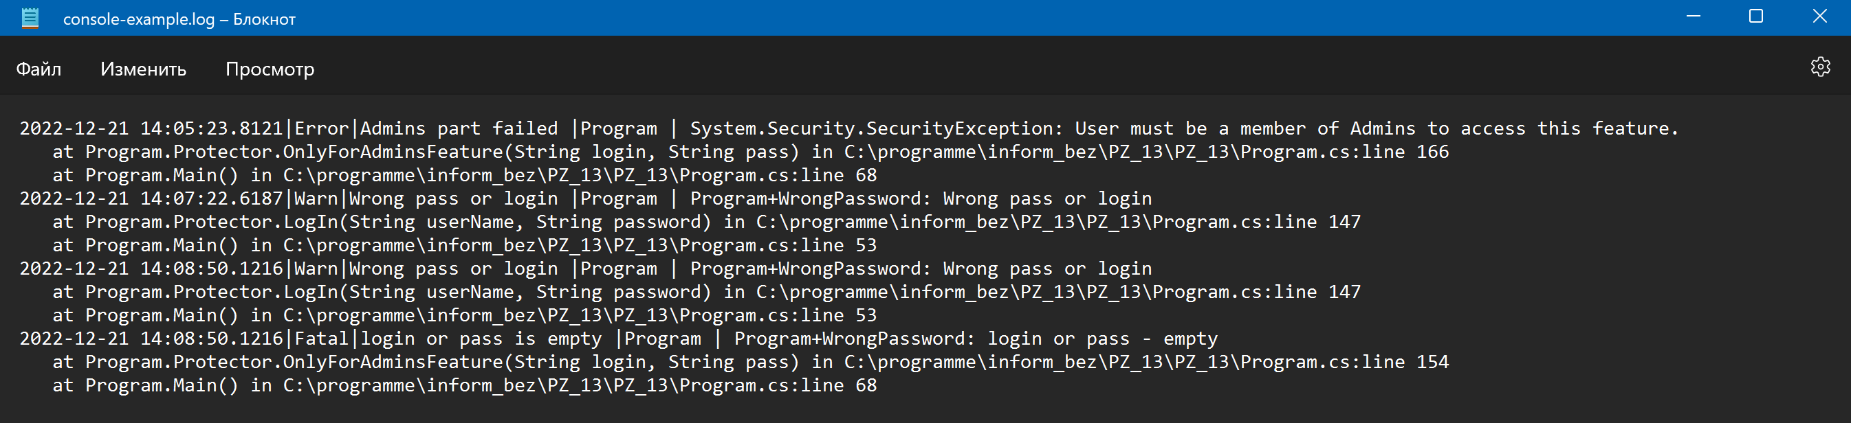

Ну і на цій фотографії можемо переконатися, що всі Warn, Error та Fatal були записані у наш файл автоматично.

Висновок: Отже, ми навчилися робити логування за допомогою Nlog, додавши цей функціонал у нашу минулу роботу. Та створили свій код, що виводить логи у консоль та файл.